ГОСУДАРСТВЕННОЕ БЮДЖЕТНОЕ УЧРЕЖДЕНИЕ ДОПОЛНИТЕЛЬНОГО ОБРАЗОВАНИЯ ЛУГАНСКОЙ НАРОДНОЙ РЕСПУБЛИКИ «РЕСПУБЛИКАНСКИЙ ЦЕНТР ТУРИЗМА, ЭКОЛОГИИ И КРАЕВЕДЕНИЯ «ВОЗРОЖДЕНИЕ»

Луганская Народная Республика
г. Краснодон

Номинация: «Ботаника и экология растений»
Тема: «Инвазивный компонент древесной флоры ООПТ общезоологического заказника «Суходольский»

Авторы: Вацеба Дарина, Груздева Анна,
обучающиеся 8 класса ГБОУ ЛНР «Краснодонская средняя школа № 24 имени Героя Советского Союза И.В. Туркенича», члены школьного лесничества «Юнлеском» ГБУ ДО ЛНР «Республиканский центр туризма, экологии и краеведения «Возрождение»
Адрес: 294404, г. Краснодон, ул. Артёма 1.

Руководитель: Микуленко И.Ю., учитель биологии ГБОУ ЛНР «Краснодонская средняя школа № 24 имени Героя Советского Союза И.В. Туркенича»; педагог дополнительного образования, учитель биологии ГБОУ ЛНР «Краснодонская средняя школа № 24 имени Героя Советского Союза И.В. Туркенича»
Телефон: +7959-154-38-04
e-mail: fanatka_fcsd@mail.ru

Краснодон, 2025
Содержание

Введение | 3
Глава 1. Общая характеристика заказника «Суходольский» | 5
Глава 2. Характеристика инвазионного компонента флоры заказника  2.1. Клён ясенелистный Acer negundo  2.2. Вяз приземистый Ulmus pumila  2.3. Робиния ложноакациевая Robinia pseudoacacia  2.4. Ясень пенсильванский Fraxinus pennsylvanica | 7  7  8  9  9
Глава 3. Результаты исследования и их обсуждение  3.1. Картирование мест произрастания инвазивных видов на ООПТ  3.2. Методика оценки инвазионности чужеродных видов  (методика Панасенко Н.Н.).  3.3. Оценка инвазионности исследуемых видов флоры | 11  11  16  20
Выводы | 23
Литература | 24
Приложения | 25

Введение
На протяжении многих столетий со времён Великих географических открытий, а может быть и раньше, человечество занимается намеренной интродукцией многих видов растений. Они используются людьми в качестве сельскохозяйственных, лекарственных, технических, кормовых, декоративных, лесных и садовых культур. Благодаря этому процессу мы уже и не задумываемся о том, откуда родом наши любимые томаты, картофель, кукуруза и другие, привычные нам, сельскохозяйственные культуры. Тем более мы не задумываемся о разнообразии и происхождении дикорастущих растений, а между прочим, это очень важный вопрос.
В Конвенции о биологическом разнообразии отмечено, что экспансия чужеродных видов растений – вторая по значению угроза биологическому разнообразию после разрушений мест обитания [4]. Их активное расселение и воздействие на аборигенную флору и местные сообщества приводит к флористическому загрязнению территории, нарушению сукцессионных процессов, к исчезновению пространственно доминирующих экосистем.
Повсеместно на территории Луганской Народной Республики мы наблюдаем стихийный процесс зарастания древесными породами полей, которые перестали обрабатываться еще в 90-тые годы прошлого столетия. Очень агрессивен в этом плане вяз приземистый Ulmus pumila. Нам известны участки сельхоз угодий, которые перестали возделываться с 2014 года. За 11 лет бывшие поля превратились в непроходимые заросли. Это пугающая тенденция. Поэтому необходимо выяснить происходит ли этот процесс на естественных ненарушенных землях и насколько активно.
Для сохранения биоразнообразия и уменьшения негативных последствий инвазий необходима инвентаризация опасных и агрессивных видов растений. В настоящее время уже создана Черная книга растений России – список чужеродных и агрессивных видов растений. Учёные всерьёз обеспокоены бесконтрольным глобальным явлением инвазий чужеродных видов.
Так как особо охраняемые природные территории являются ценными объектами для сохранения и изучения уникальной флоры и фауны, учёные отводят им большую и важную роль в контроле инвазионного процесса. Но, к сожалению, чужеродные виды растений уже стали элементом флоры природно-заповедного фонда [6].
Естественные леса Луганщины составляют примерно 10% от общего количества лесного фонда, а около 90% – рукотворные леса [1]. Именно поэтому территория заказника интересна и ценна тем, что именно здесь расположены те самые немногочисленные естественные леса республики, расположенные вдоль правого берега реки Северский Донец, и байрачные, расположенные по склонам балок, а также участки, занятые степной растительностью. Поэтому так важно сохранить их.
Цель работы: исследовать инвазионный компонент древесной флоры на особо охраняемой природной территории общезоологического природного заказника «Суходольский».
Согласно целям определены задачи:
- Провести исследования древесной флоры в заказнике.
- Определить состав инвазивного компонента древесной флоры на исследуемой территории.
- Проанализировать особенности распространения, динамику расселения, активности и пути заноса чужеродных видов.
- Установить наиболее характерные местообитания, которые подвержены распространению инвазивных видов растений.
Актуальность и значимость исследования заключается в необходимости актуализации сведений о внедрении инвазивных видов растений на особо охраняемой природной территории. Это позволит оценить ситуацию и при необходимости принять соответствующие меры.
Объект исследования: инвазионный компонент древесной флоры территории общезоологического природного заказника «Суходольский».
Методы исследования: маршрутный, картографический, таксационный метод определения породного состава леса, оценка инвазионности с помощью методики Панасенко Н.Н., работа с определителями растений, фото- и видеосъёмка, анализ, обобщение.
Исследования проводились в марте – мае 2025 г.

Глава 1. Общая характеристика заказника «Суходольский»
Общезоологический природный заказник «Суходольский» был создан 30 декабря 2010 года в Краснодонском районе. О чем свидетельствует решение Луганского областного совета №2/22. Постановлением Совета министров Луганской Народной Республики от 25 августа 2015 г. №02-04/253/15 включён в перечень особо охраняемых природных территорий и объектов природно-заповедного фонда Луганской Народной Республики [2]. Земли заказника простираются на северо-востоке от села Великий Суходол и на юго-востоке от села Давыдо-Никольское (карта № 1). Общая площадь особо охраняемой природной территории составляет 483,8 га. Заказник создан с целью сохранения байрачных и порослевых степных ландшафтов, мест обитания и размножения охотничьих и других видов животных [7].
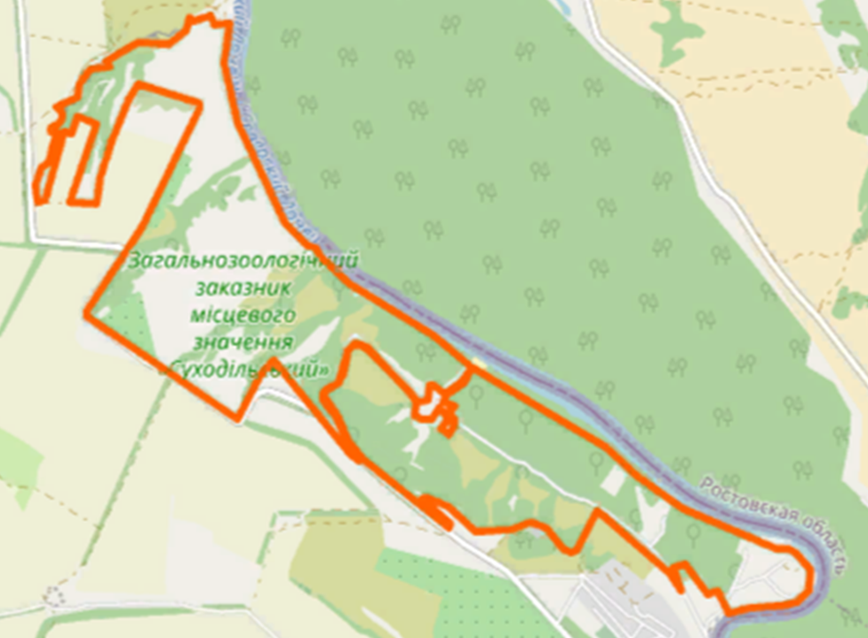
Карта 1. ООПТ «Суходольский» (Масштаб 1: 50 000)
Конечно, так как заказник общезоологический в нём в первую очередь подлежат охране представители животного мира. Но без комплексного сохранения среды обитания животных, невозможно говорить об их благополучии. Стоит отметить, что флора на данной территории также заслуживает особого внимания. Зная об экологических взаимосвязях, можно предположить, что растения должны подлежать такой же охране, как и представители животного мира, ведь растения – это начало любой трофической цепи. Также растения могут служить средой обитания, убежищем и домом для многих животных. Поэтому, как видим, всё взаимосвязано и именно поэтому в заказнике подлежат охране ландшафты и места обитания животных.
В паспорте объекта указано, что территория заказника включает байрачные леса, граничащие с открытыми участками, занятыми степной растительностью. Часть территории представлена пойменными дубравами порослевого происхождения, расположенными на правом берегу реки Северский Донец.
Таким образом, растительность в заказнике представлена двумя типами: лесной (подтипы – байрачный и пойменный) и степной (подтипы – разнотравно-типчаково-ковыльная, меловая, псаммофитная, луговая).
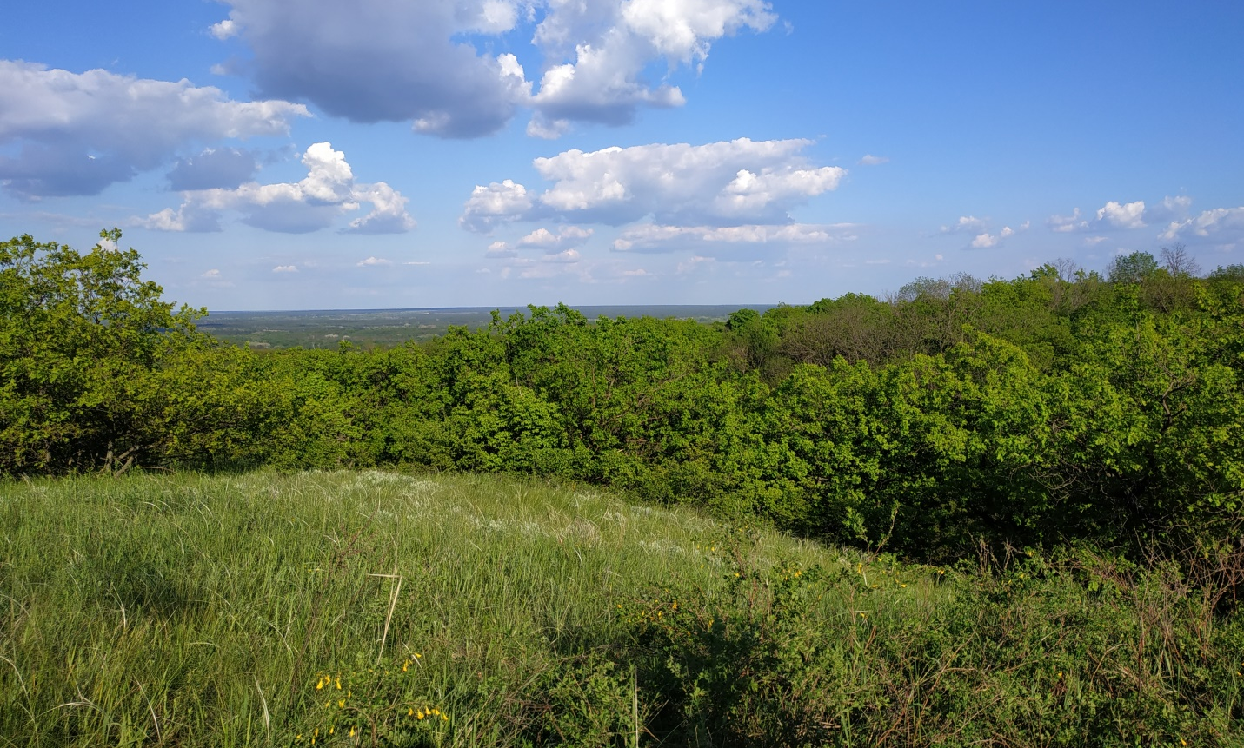
Фото 1. Заказник «Суходольский»
Байрачные леса представлены характерными для этого типа леса видами древесной растительности: клёном, липой, дубом, ясенем, берёзой, которая здесь особенно распространена, что отразилось в названии самой протяжённой балки – Берёзовая. На более пологих склонах обычно можно встретить клён татарский, дикую яблоню и грушу, боярышник, степную сливу и вишню, барбарис, шиповник. Подлесок представлен бересклетом, бирючиной, иногда бузиной черной.
Глава 2. Характеристика инвазионного компонента флоры заказника
  - Клён ясенелистный Аcer negundo
Клён ясенелистный, или клён американский (Аcer negundo) – листопадное дерево рода Клён семейства Сапиндовые. Родом из Северной Америки. В России появился вследствие намеренной интродукции в 1796 году. Растение было завезено в Императорский Ботанический сад. За сто лет клён ясенелистный натурализовался в нашей стране и уже с 1920 годов начали наблюдаться процессы самосева в естественной среде обитания [10].
Благодаря своей экологической пластичности клёну удалось не только внедриться в экосистемы, но и существенно их изменить. В настоящее время клён ясенелистный внесён в Чёрную книгу растений России [9].
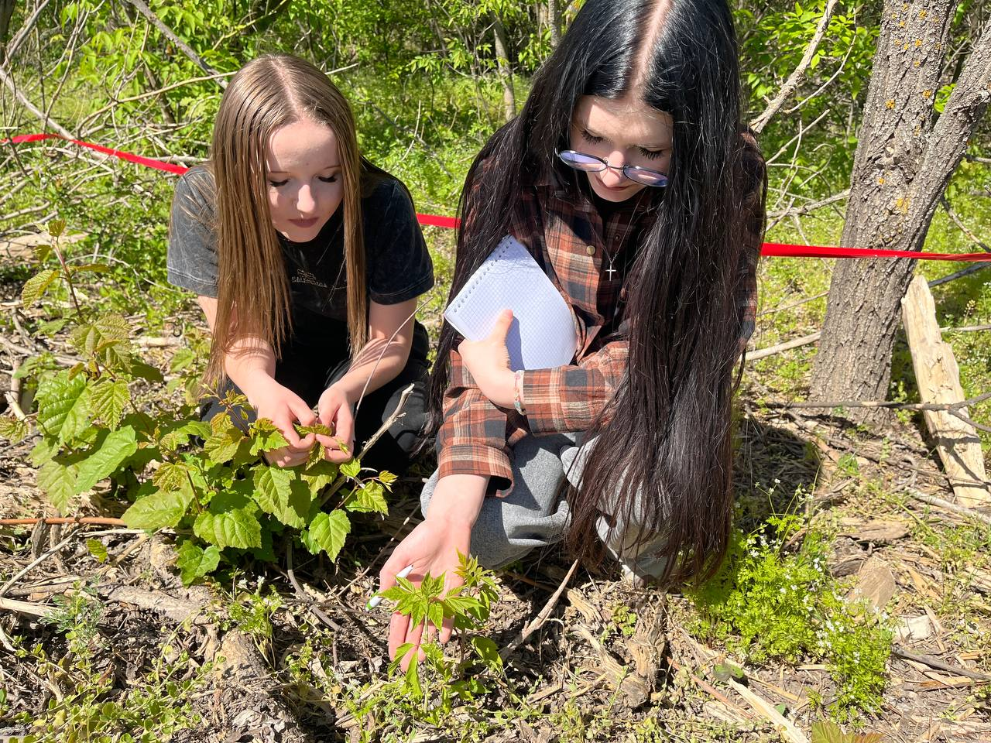
Фото 2. Семенное и порослевое возобновление клёна ясенелистного на крайней западной границе ООПТ (возле автодороги)
Из парков и лесозащитных полос американский вид «сбежал» в естественную среду, завоёвывая всё новые и новые земли от лесов, сенокосов и пастбищ, до огородов и заброшенных домов и строений.
Специалисты обеспокоены такой динамикой. Невероятно, но дереву не страшны ни морозы, ни засухи, ни асфальтовое покрытие, устойчив к загрязнениям. Растение практически не поражается вредителями и болезнями, а его пыльца является сильным аллергеном. Всё это даёт виду конкурентное преимущество, делая его одним из самых агрессивных сорняков в нашей стране.
  - Вяз приземистый Ulmus pumila
Вяз приземистый, карагач, Вяз низкий, Вяз мелколистный (Ulmus pumila) – вид листопадных деревьев рода Вяз семейства Ильмовые.
Вяз известен на Руси очень давно. Вяз гладкий, например, является ценной древесной породой, которая естественно произрастает в наших лесах. Но вяз приземистый родом из Монголии, Китая и Дальнего Востока.
Этот вид вязов был интродуцирован на наши территории, в 20-е годы прошлого века. Вид обладает соле- и засухоустойчивостью, зимоустойчивостью, быстрым ростом, а также относительно устойчив к возбудителям голландской болезни ильмовых. Но подвержен листогрызущим вредителям [2].
В прошлом столетии активно использовался в защитных насаждениях с данной главной породой. Лесоводов привлекало то, что этот вид вяза отличается быстрым ростом в первые годы. За 3 года способен достичь высоты 3,6 м. Вяз приземистый может быть в форме дерева и в форме кустарника.
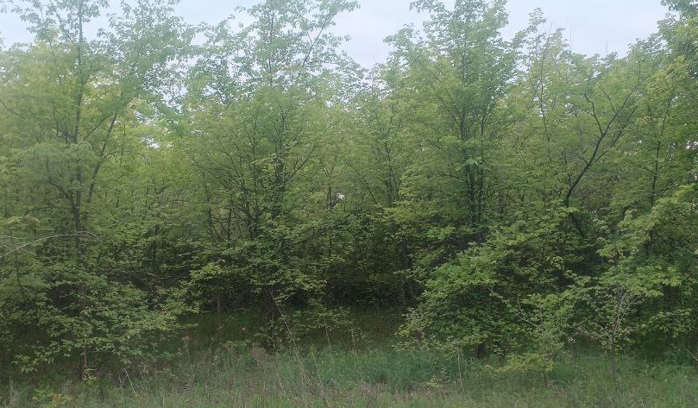
Фото 3. Зарастание бывшего поля вязом приземистым (территория возле ООПТ «Суходольский»)
Благодаря интенсивному семенному воспроизводству активно осваивает новые земли, преобразуя ландшафты, превращая степи и бывшие поля в сплошные заросли.
  - Робиния ложноакациевая Robinia pseudoacacia
Робиния ложноакациевая, или робиния обыкновенная (Robinia pseudoacacia) – быстрорастущее лесообразующее засухоустойчивое дерево, вид рода Робиния семейства Бобовые.
Ещё одно растение из Северной Америки, начавшее своё путешествие на нашем материке с 1601 года. В настоящее время вид натурализовался в умеренном климате. Растение культивируется как декоративное, медоносное растение. Кроме того робиния способна укреплять пески и используется для создания ветрозащитных полос, благодаря своей способности расти на малоплодородных почвах [2].
Робиния обладает прочной, крепкой древесиной.
  - Ясень пенсильванский Frаxinus pennsylvаnica
Ясень пенсильванский (Frаxinus pennsylvаnica) – листопадное дерево, вид рода Ясень семейства Маслиновые. Его видовое название дано по штату Пенсильвания, где частично располагается ареал вида. Естественный ареал ясеня пенсильванского охватывает восточные и центральные районы Северной Америки [10] и во многом совпадает с ареалом другого инвазионного для Европы и Азии вида деревьев – клена ясенелистного.
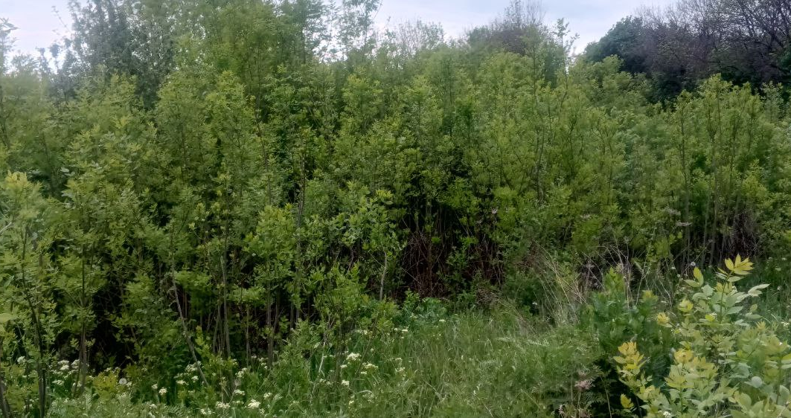
Фото 4. Поросль ясеня пенсильванскго на крайней западной границе ООПТ (возле автодороги)
Дичание ясеня пенсильванского, его «уход из культуры», натурализация относится ко второй половине 20 века. Сеянцы этого вида оказались более устойчивыми к разливам рек, чем у местных видов деревьев, поэтому растение продолжает внедряться в поймы рек Европы, создавая новые типы биотопов на участках, где другие деревья ранее отсутствовали. В настоящее время он считается инвазионным видом, приуроченным, главным образом, к пойменным лесам и берегам водных путей. По характеру негативного воздействия относится к группе видов, проявляющих высокую конкурентную способность и изменяющих структуру естественных экосистем. Вид внесён в Чёрную книгу растений России.

Глава 3. Результаты исследования и их обсуждение
3.1. Картирование мест произрастания инвазивных видов на ООПТ
Исследования проводились с марта по май 2025 года. С помощью ресурса wiki-psr.of.by/map-grid.html, а именно при помощи наложения сетки Гаусса Крюгера на карту территории заказника «Суходольский», она условно была разделена на 28 квадратов размером 500м х 500 м.
Обычные географические координаты (широта и долгота), которые мы видим на глобусе, не очень удобны для точных инженерных расчетов на ровной бумаге (или в компьютерном файле), потому что Земля — это шар, а бумага — плоская. Сетка Гаусса-Крюгера (или Система координат Гаусса-Крюгера) — это способ "развернуть" изогнутую поверхность Земли на плоскую карту так, чтобы при этом искажения были минимальными, а нам было удобно пользоваться обычными, понятными координатами (как на миллиметровке).

Фото 5. Картирование инвазивных видов
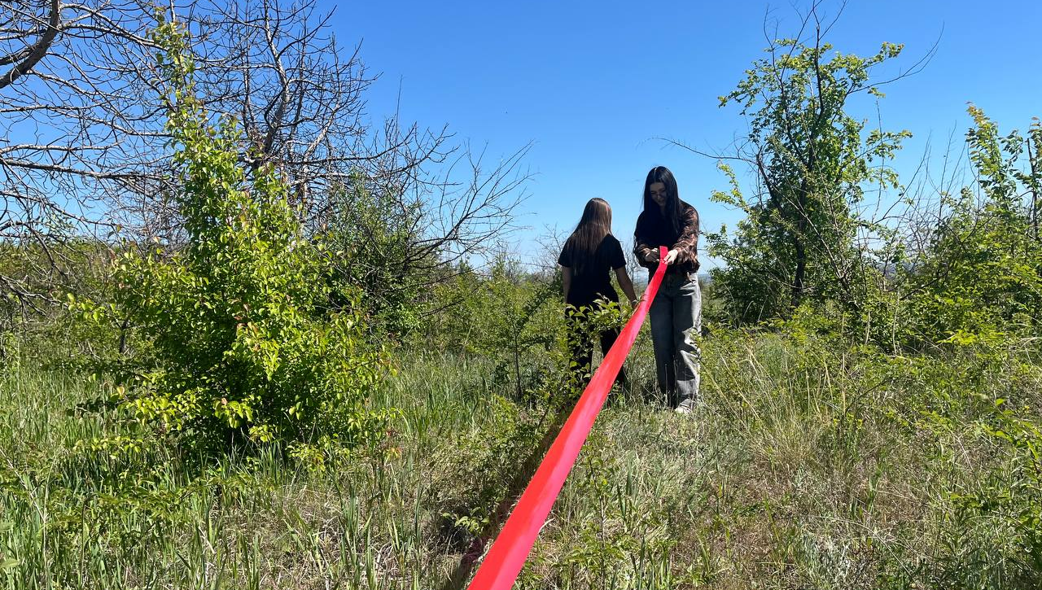
Фото 6. Учёт подроста вяза приземистого на степном участке ООПТ.
К сожалению, в настоящий момент территория заказника не полностью доступна для посещения, поэтому было обследовано 14 квадратов. Эти участки обследовались маршрутным методом на наличие и обилие чужеродных видов древесных растений.
В соответствующем квадрате сеточного картирования территории заказника для каждого вида отдельно отмечалось соответствующим цветом обилие данного растения: зелёным – отсутствие или единичные экземпляры (не более 5 на квадрат), жёлтым – количество экземпляров от 5 до 10 на квадрат, красным – частота встречаемости выше 10 особей. В ячейках, где не отмечен кружок, исследования не проводились. Данные маршрутных исследований отмечены на картах 2-4.
Анализируя характер размещения, наблюдаем обильное засорение инвазивными видами крайних границ ООПТ, которые на западной стороне проходят по краю автодороги. В прошлом столетии здесь были посажены лесозащитные полосы из вяза приземистого и робинии ложноакациевой. Делаем вывод, что наблюдается процесс постепенного расселения чужеродных видов из лесополос. Из четырёх инвазивных видов менее активна робиния ложноакациевая. Наиболее агрессивные виды Чёрной книги – клён ясенелистный и ясень пенсильванский. Они способны проникать вглубь лесных массивов и регистрируются практически в каждом квадрате в различных биотопах. Открытые степные участки интенсивно заселяются вязом приземистым, превращая степные фитоценозы в лесные.
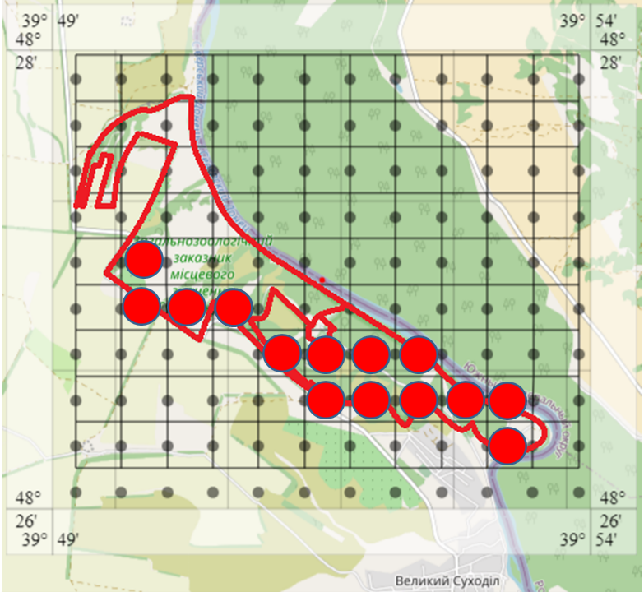
Карта 2. Места произрастания и обилие клёна ясенелистного (Масштаб 1: 50 000).
– отсутствие или единичные экземпляры (не более 5 на квадрат),
– количество экземпляров от 5 до 10 на квадрат,
– частота встречаемости выше 10 особей.
В ячейках, где не отмечен кружок, исследования не проводились.

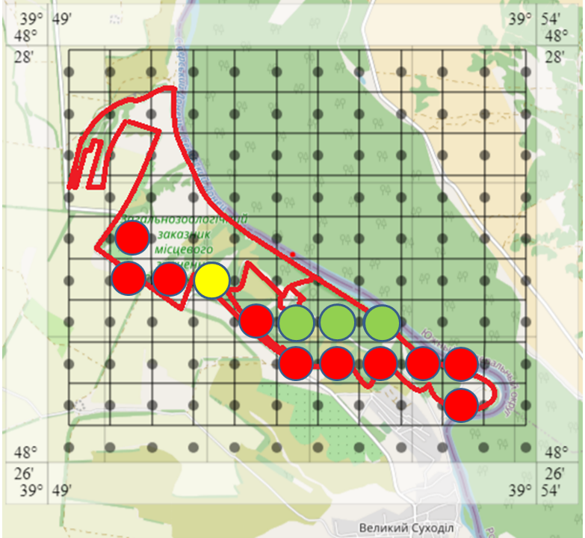
Карта 3. Места произрастания и обилие вяза приземистого. (Масштаб 1: 50 000).
– отсутствие или единичные экземпляры (не более 5 на квадрат),
– количество экземпляров от 5 до 10 на квадрат,
– частота встречаемости выше 10 особей.
В ячейках, где не отмечен кружок, исследования не проводились.

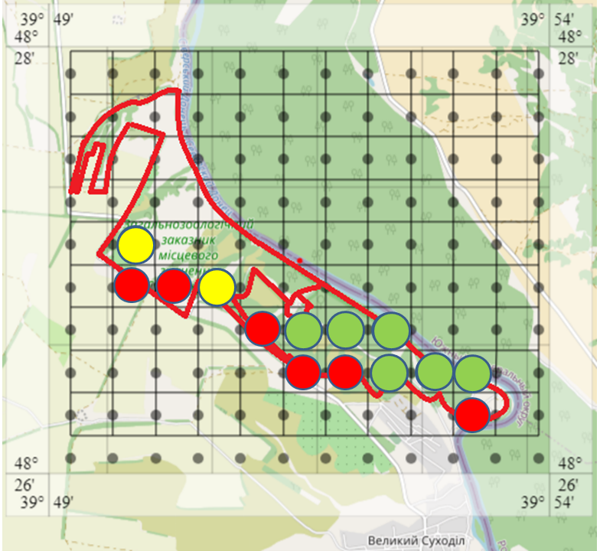
Карта 4. Места произрастания и обилие робинии ложноакациевой. (Масштаб 1: 50 000).
– отсутствие или единичные экземпляры (не более 5 на квадрат),
– количество экземпляров от 5 до 10 на квадрат,
– частота встречаемости выше 10 особей.
В ячейках, где не отмечен кружок, исследования не проводились.

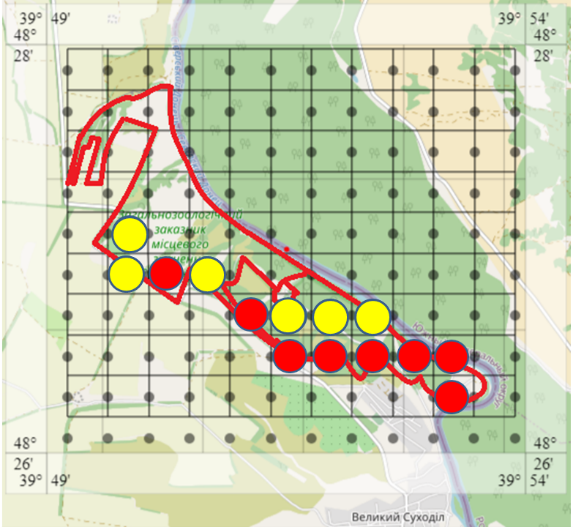
Карта 5. Места произрастания и обилие ясеня пенсильванского. (Масштаб 1: 50 000).
– отсутствие или единичные экземпляры (не более 5 на квадрат),
– количество экземпляров от 5 до 10 на квадрат,
– частота встречаемости выше 10 особей.
В ячейках, где не отмечен кружок, исследования не проводились.

3.2. Методика оценки инвазионности чужеродных видов
(методика Панасенко Н.Н.).
Оценка инвазионности вида производилась по методике Панасенко Н.Н. Также с помощью данной методики был рассчитан индекс инвазионности In чужеродных видов, который позволяет комплексно оценить инвазионные проявления на определённых территориях (приложение 2).
Инвазионность отражает способность чужеродного вида распространяться во вторичном ареале, внедряться в естественные сообщества и влиять на их состав и структуру. Для оценки инвазионности мы вводим понятие индекс инвазионности чужеродного вида (In). Для расчета In разработаны показатели (критерии) инвазионности, представляющие собой систематизированную бальную шкалу, приведенную ниже. Баллы инвазионности выставляются на основании экспертной оценки по результатам собственных исследований и с привлечением литературных источников по биологии видов. При отсутствии данных или их неоднозначности балл по показателю не выставляется. Индекс инвазионности это числовая характеристика инвазионности чужеродных видов. Он позволяет комплексно оценить инвазионные процессы в регионе, учитывая разнообразие местообитаний, последствия внедрения, участие в составе фитоценозов, характер распространения, частоту встречаемости и биологические особенности чужеродных растений. Максимальное теоретическое значение индекса инвазионности принимается равным 100. Далее на основании рассчитанного индекса инвазионности устанавливается 4 степени инвазионности вида, которые определяются значениями In: 1 – 1-24 балла – незначительная инвазионность, 2 – 25-49 – низкая инвазионность, 3 – 50- 74 – средняя инвазионность, 4 – 75-100 – высокая инвазионность.
Показатели инвазионности чужеродных видов
Числовые значения (1, 2, 3 …) идентифицируют текстовую информацию и являются показателем инвазионности чужеродных видов.

Разнообразие местообитаний, освоенных чужеродным видом
- – Внедряется в региональные зональные сообщества – еловые, широколиственно- еловые, широколиственные леса: зарегистрирован в разных типах сообществ – 20 баллов; зарегистрирован в сообществах одного типа – 15 баллов.
- – Внедряется в незональные сообщества – сосновые, березовые, осиновые и ольховые леса, болота: зарегистрирован в разных типах сообществ – 15 баллов; зарегистрирован в сообществах одного типа – 10 баллов.
- – Внедряется в незональные сообщества – прибрежные ивняки, материковые и пойменные луга, водные и прибрежно-водные сообщества: зарегистрирован в разнообразных сообществах 4 и более – 10 баллов; зарегистрирован в 1-3 типах сообществ –5 баллов.
- – Внедряется в полуестественные местообитания: парки, старые залежи, лесополосы, мелиоративные каналы, пруды и т.п.): зарегистрирован в разнообразных местообитаниях 5 и более – 10 баллов; зарегистрирован в 1-4 типах местообитаний – 5 баллов.
- – Встречается в антропогенных местообитаниях: зарегистрирован в разнообразных местообитаниях 5 и более – 5 баллов; зарегистрирован в 1-4 типах местообитаний – 1 балл.

Последствия внедрения чужеродного вида в естественные и полуестественные сообщества
- – Изменяет сукцессионные процессы в сообществе (замедляет естественную сукцессию фитоценоза) – 20 баллов.
- – Изменяет структуру сообщества – 15 баллов.
- – Влияет на флористический состав сообщества: вытесняет и (или) препятствует возобновлению аборигенных видов, уменьшает обилие и проективное покрытие аборигенных растений – 10 баллов.
- – Изменяет облик экосистем и показатели исходной фитосреды 5 баллов.
Участие чужеродного вида в составе растительных сообществ
- – Выступает в качестве эдификатора; способен формировать длительно существующее монодоминантное сообщество (или формировать ярус) в естественных местообитаниях –20 баллов.
- – Выступает в качестве эдификатора; способен формировать длительно существующее монодоминантное сообщество (или формировать ярус) в полуестественных местообитаниях – 15 баллов.
- – Выступает в качестве ассектатора; его обилие и роль в естественном и полуестественном местообитании определяется степенью нарушенности растительного покрова, которое может носить как антропогенный, так и природный характер (деятельность животных, эрозионные процессы и т.п.), при сильных нарушениях способен доминировать и формировать пионерные сообщества – 10 баллов.
- – Является случайным видом в естественном и полуестественном местообитании – 5 баллов.
- – Формирует сообщества в антропогенных местообитаниях – 1 балл.

Характер распространения чужеродного вида в естественных местообитаниях
- – Внедрение и расселение в естественных местообитаниях происходит по естественным причинам (распространение происходит за счет естественных агентов распространения растений) и не связано с хозяйственной деятельностью человека; способен внедряться на территории с минимальной хозяйственной деятельностью, в том числе на территорию ООПТ, отмечен в естественных местообитаниях вдали (не менее 1 км) от населенных пунктов и преобразованных человеком местообитаний (кладбища, парки), в том числе на заброшенных территориях – 15 баллов; внедрение в естественное местообитание связано с хозяйственной деятельностью человека, находки в естественных местообитаниях находятся вблизи населенных пунктов, лесничеств, кладбищ и т.п.; дальнейшее распространение растений происходит по естественным причинам – 10 баллов; проникновение и распространение в естественных местообитаниях происходит в результате хозяйственной деятельности человека и (или) антропогенного нарушения растительного покрова (посадки декоративных и хозяйственно-ценных растений, вырубки, кострища, противопожарные полосы, тропинки, свалки мусора) – 5 баллов.

Частота встречаемости чужеродного вида в регионе на основании данных сетчатого картографирования
- – Общее распространение: очень часто – вид отмечен в более чем в 90 % ячеек– 25 баллов; часто вид – отмечен в 75,1-90 % ячеек – 20 баллов; нередко – вид отмечен в 45,1-75 % ячеек – 15 баллов; изредка – вид отмечен в 10,0- 45% ячеек – 10 баллов; редко – вид отмечен менее чем в 10% ячеек – 5 баллов.
- – Распространение в природных местообитаниях, то есть вид отмечен в ячейке в природном местообитании: очень часто – вид отмечен более чем в 90 % ячеек– 25 баллов; часто вид – отмечен в 75,1-90 % ячеек – 20 баллов; нередко – вид отмечен в 45,1-75 % ячеек – 15 баллов; изредка – вид отмечен в 10,0-45% ячеек – 10 баллов; редко – вид отмечен менее чем в 10% ячеек – 5 баллов.

Биологические особенности чужеродного вида
- – Эффективность семенного возобновления (регулярно образуются жизнеспособные семена, высокая семенная продуктивность, высокая всхожесть семян, выживание проростков, наличие банка семян): высокая – 9 баллов; средняя – 6 баллов; низкая – 3 балла.
- – Эффективность распространения диаспор в естественных местообитаниях (в том числе оценивается потенциал распространения на значительные расстояния от материнского растения): высокая – 9 баллов; средняя – 6 баллов; низкая – 3 балла.
- – Конкурентоспособность в естественном местообитании (успешное вегетативное размножение, быстрое развитие, затенение других видов, формирование густой сети корневищ, длительное удержание территории, выделение аллелопатических веществ, непоедаемость (несъедобность или ядовитость) фитофагами, слабая повреждаемость паразитами, вытеснение аборигенных видов, широкая экологическая амплитуда, высокая толерантность и т.п.): высокая – 9 баллов; средняя – 6 баллов; низкая– 3 балла.
Фактические баллы инвазионности, определенные с помощью приведенной выше шкалы переводятся в индекс инвазионности, округленный до целых значений. Для показелей инвазионности от 1 до 15 максимальное теоретическое значение баллов инвазионности равно 176, а значение In для этого диапазона показателей принимается равным 60. Для показателей инвазионнсти 16-17 соответственно In = 30, а для показателей 18-20 – In = 10 (табл. 2).
Таблица. 2. Соответствие баллов инвазионности индексу инвазионности (In)
Показатели инвазионности | 1-15 | 16-17 | 18-20 | ∑
∑ баллов инвазионности, максимальное значение | 176 | 50 | 27 | 253
In, максимальное значение | 60 | 30 | 10 | 100
Приведем пример расчета In для Acorus calamus. Исходя из фактического значения баллов инвазионности для Acorus calamus (табл. 3), максимальных теоретических значений баллов инвазионности и соответствующих им значениям In (табл. 2) мы составляем пропорцию и определяем индекс инвазионности Acorus calamus.
Таблица. 3. Баллы инвазионности и расчет In для Acorus calamus
Показатели инвазионности | 1 | 2 | 3 | 4 | 5 | 6 | 7 | 8 | 9 | 10 | 11 | 12 | 13 | 14 | 15 | 16 | 17 | 18 | 19 | 20 | ∑
Балл инвазионности | 0 | 0 | 5 | 5 | 1 | 20 | 15 | 10 | 5 | 20 | 15 | 0 | 5 | 0 | 15 | 10 | 15 | 0 | 6 | 9 | 156
∑ баллов инвазионности | 116 |  |  |  |  |  |  |  |  |  |  |  |  |  |  | 25 |  | 15 |  |  | 156
In | 40 |  |  |  |  |  |  |  |  |  |  |  |  |  |  | 15 |  | 6 |  |  | 61
Пример расчета. Cумма баллов инвазионности для Acorus calamus по показателям 1- 15 равна 116, при максимальном теоретически возможном значении 176, которое соответствет 60 баллам индекса инвазионности. Составляем пропорцию 176/60 = 116/In, таким образом для показателей 1-15 фактический In= 116×60/176= 40. Аналогично производим расчеты для показателей 16-17 и 18-20 (табл. 3). Для показателей 1-20 фактический индекс инвазионности Acorus calamus равен 61.
3.3. Оценка инвазионности исследуемых видов флоры
На основании расчёта индекса In установлены четыре степени инвазионности вида: 1 степень – от 1 до 24 балла – незначительная, 2 степень – от 25 до 49 баллов – низкая, 3 степень – от 50 до 74 баллов – средняя, 4 степень – от 75 до 100 – высокая. Данные внесены в таблицы.
Таблица 1. Баллы инвазионности и расчёт In для клёна ясеснелистного
Показатели инвазионности | 1 | 2 | 3 | 4 | 5 | 6 | 7 | 8 | 9 | 10 | 11 | 12 | 13 | 14 | 15 | 16 | 17 | 18 | 19 | 20 | ∑
Баллы инвазионности | 15 | 10 | 10 | 10 | 5 | 20 | 15 | 10 | 5 | 20 | 15 | 10 | 0 | 1 | 1 | 15 | 20 | 9 | 9 | 9 | 213
∑ баллов инвазионности | 147 |  |  |  |  |  |  |  |  |  |  |  |  |  |  | 35 |  | 27 |  |  | 213
In | 50 |  |  |  |  |  |  |  |  |  |  |  |  |  |  | 21 |  | 10 |  |  | 81
Индекс инвазионности для клёна ясенелистного, исходя из расчётов, высокий и соответствует 4 наивысшей степени. Высокая пластичность позволяет виду осваивать новые территории, особенно там, где аборигенная флора оказывается угнетённой – вдоль автодорог, строений и других нарушенных земель. Плотность популяции клёна на таких участках может достигать 10-20 и более особей на м². При такой плотности с учётом скорости роста аборигенным видам древесных пород сложно конкурировать.
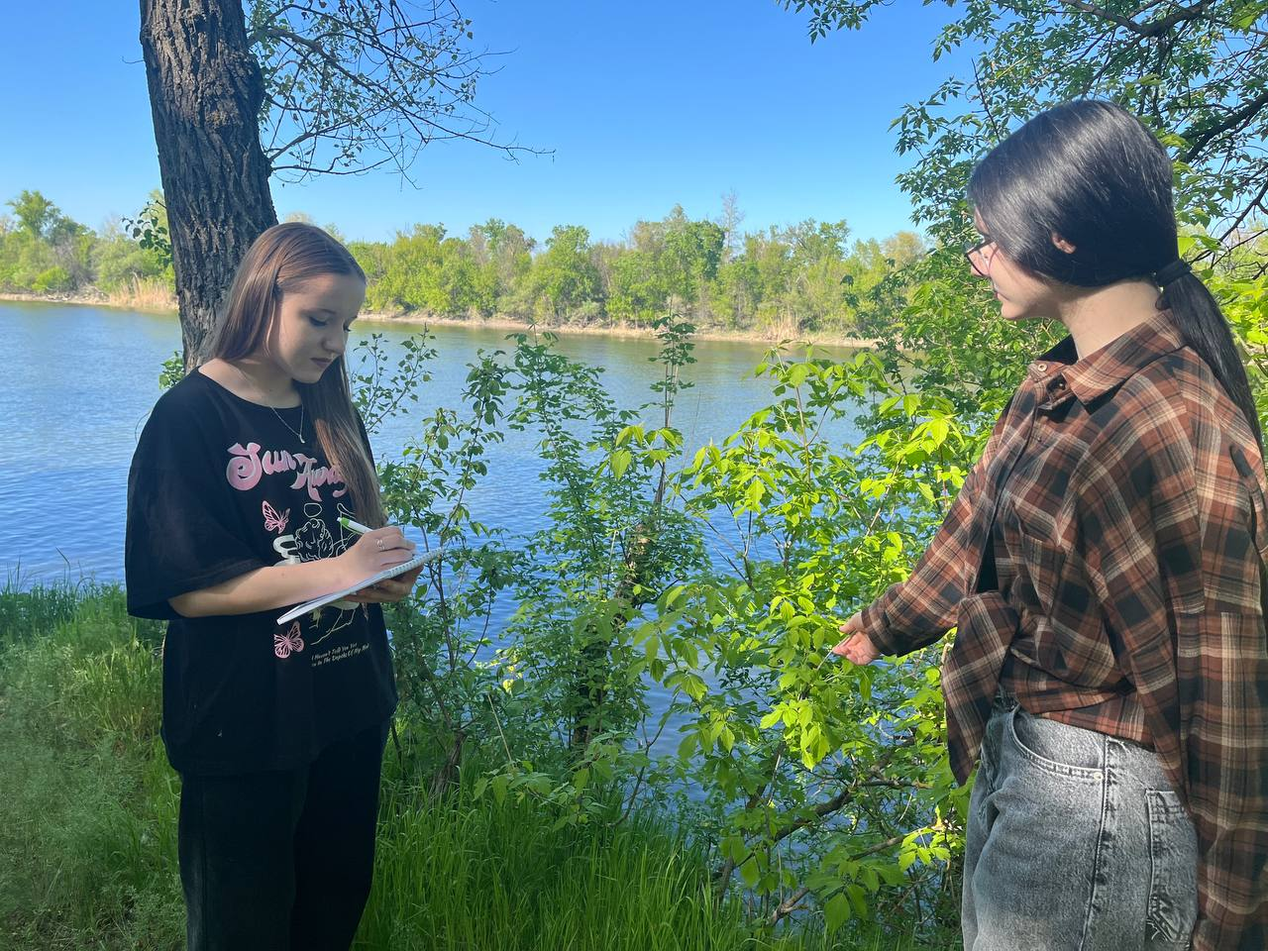
Фото 7. Исследование популяций клёна ясенелистного и ясеня пенсильванского в пойме р. Северский Донец
Таблица 2. Баллы инвазионности и расчёт In для вяза приземистого
Показатели инвазионности | 1 | 2 | 3 | 4 | 5 | 6 | 7 | 8 | 9 | 10 | 11 | 12 | 13 | 14 | 15 | 16 | 17 | 18 | 19 | 20 | ∑
Баллы инвазионности | 0 | 0 | 0 | 10 | 5 | 20 | 15 | 10 | 5 | 0 | 15 | 10 | 0 | 1 | 15 | 10 | 10 | 9 | 9 | 9 | 153
∑ баллов инвазионности | 106 |  |  |  |  |  |  |  |  |  |  |  |  |  |  | 20 |  | 27 |  |  | 153
In | 36 |  |  |  |  |  |  |  |  |  |  |  |  |  |  | 12 |  | 10 |  |  | 58
Индекс инвазионности для вяза приземистого составил 58 баллов, что соответствует 3 степени и характеризуется как средняя. Исследование показало, что он практически не проникает вглубь лесных массивов. Вероятно, из-за невысокого роста и светолюбивости ему сложно конкурировать с более высокими древесными породами. Однако следует обратить внимание и принять меры по ограничению его распространения на открытых степных участках, где вяз очень быстро распространяется с помощью семян и поросли, формируя древесные и кустарниковые формы.

Таблица 3. Баллы инвазионности и расчёт In для робинии ложноакациевой
Показатели инвазионности | 1 | 2 | 3 | 4 | 5 | 6 | 7 | 8 | 9 | 10 | 11 | 12 | 13 | 14 | 15 | 16 | 17 | 18 | 19 | 20 | ∑
Баллы инвазионности | 0 | 0 | 0 | 0 | 1 | 20 | 15 | 10 | 5 | 0 | 0 | 10 | 0 | 1 | 10 | 5 | 5 | 6 | 6 | 6 | 100
∑ баллов инвазионности | 72 |  |  |  |  |  |  |  |  |  |  |  |  |  |  | 10 |  | 18 |  |  | 100
In | 24 |  |  |  |  |  |  |  |  |  |  |  |  |  |  | 6 |  | 7 |  |  | 37
Индекс инвазионности для робинии ложноакации соответствует 2 степени – низкий. Исследования указывают на то, что вид не распространяется далеко от лесополосы, которая в советское время была высажена преимущественно этим видом. Это расстояние составляет преимущественно 20-30 м. По нашему мнению популяция робинии требует мониторинга в пределах ООПТ.
Таблица 4. Баллы инвазионности и расчёт In для ясеня пенсильванского
Показатели инвазионности | 1 | 2 | 3 | 4 | 5 | 6 | 7 | 8 | 9 | 10 | 11 | 12 | 13 | 14 | 15 | 16 | 17 | 18 | 19 | 20 | ∑
Баллы инвазионности | 0 | 15 | 10 | 10 | 5 | 20 | 15 | 10 | 5 | 20 | 15 | 10 | 0 | 1 | 15 | 10 | 5 | 9 | 9 | 6 | 190
∑ баллов инвазионности | 151 |  |  |  |  |  |  |  |  |  |  |  |  |  |  | 15 |  | 24 |  |  | 190
In | 51 |  |  |  |  |  |  |  |  |  |  |  |  |  |  | 9 |  | 9 |  |  | 69
Ясень пенсильванский по результатам нашего исследования набрал 69 баллов, что соответствует 3 степени и характеризуется как средний. Он также как и клён ясенелистный отмечен в большинстве учётных площадок, местами образуя плотные скопления. Также как и клён тяготеет к нарушенным местообитаниям. Многие особи имеют повреждения ясеневой изумрудной узкотелкой и нааходятся в стадии усыхания.

Выводы
Обследована территория общезоологического природного заказника «Суходольский». Выявлено четыре вида в составе инвазивного компонента древесных растений ООПТ: клён ясенелистный, ясень пенсильванский, вяз приземистый и робиния ложноакациевая. Первые два из этих видов внесены в Чёрную книгу флоры России.
Установлены пути заноса чужеродных видов на территорию заказника. Это распространение из искусственно созданных в ХХ веке лесозащитных полос, которые некогда были посажены людьми. При высокой семенной продуктивности и активном вегетационном размножении эти виды легко осваивают новые территории. Конкурентное преимущество обеспечивается их неприхотливостью, быстрым ростом и устойчивостью к загрязнениям.
В ходе исследования выяснилось, что наибольшая плотность чужеродных видов отмечена на нарушенных землях – вдоль дорог, вблизи антропогенных объектов, рекреаций, в прибрежной зоне леса. Виды из Чёрной книги давно натурализовались в наших условиях и поэтому проникли далеко вглубь лесных массивов. Реже их можно встретить в байрачных лесах, а в пойменном лесу местами клён ясенелистный занимает доминирующее положение. Это связано с тем, что в Северной Америке в естественной среде обитания он предпочитает болота и заболоченные участки. Таким образом североамериканский клён трансформировал привычные пойменные дубравы, местами заняв господствующее положение.
На степных участках наблюдается трансформация степных фитоценозов в лесные при активном участии вяза приземистого, что требует принятия радикальных мер. Такое явление угрожает биологическому разнообразию ООПТ.
Результаты исследования свидетельствуют о необходимости постоянного мониторинга состояния популяций инвазивных видов и аборигенной флоры на территории ООПТ с целью контроля над распространением видов, угрожающих биологическому разнообразию и обеднению территории природно-заповедного фонда. Трансформация фитоценозов не может происходить изолировано от других представителей живых организмов. Являясь начальным звеном в трофической цепи, замена растений обязательно повлечёт смену всего сообщества, что может иметь серьёзные последствия для территории общезоологического заказника.

Литература
- Атлас экосети Луганщины. И.Загороднюк, В. Клюев, В.Форощук – Луганск: Издательство «Виртуальная реальность», 2014.
- Виноградова Ю. К., Майоров С. Р., Хорун Л. В. Чёрная книга флоры Средней России (Чужеродные виды растений в экосистемах Средней России). М.: ГЕОС, 2009. 496 с.
- Информация об особо охраняемых природных территориях и объектах Луганской Народной Республики.
- Конвенция о биологическом разнообразии. UNEP/CBD. 1995
- Рекреационные ресурсы Луганщины: пособие по географии родного края/ Сост. И.Ю. Пархомец. Под общ. Редакцией Т.П. Чебаненко. – Луганск, 2017.
- Роль инвазионных растений в современных процессах преобразования растительного покрова. Панасенко Н.Н. 2021
- Сайт Министерства природных ресурсов и экологии ЛНР. Режим доступа: https://mpr.lpr-reg.ru/
- Сайт «Википедия». Свободная энциклопедия. Режим доступа: https://ru.wikipedia
- Сайт «Лесные вести». Режим доступа: https://web.archive.org/web/20150703180132/http://www.lesvesti.ru/news/green/8868/
- Сайт «Учебный файл». Режим доступа: https://studfile.net/preview/5868681/page:9/

Приложение 1
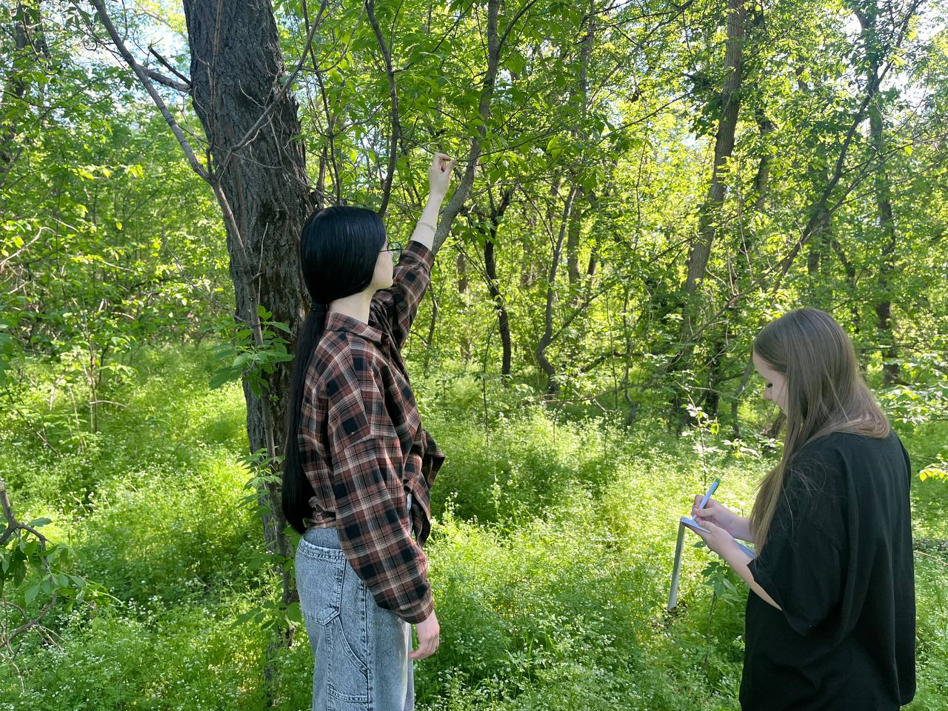
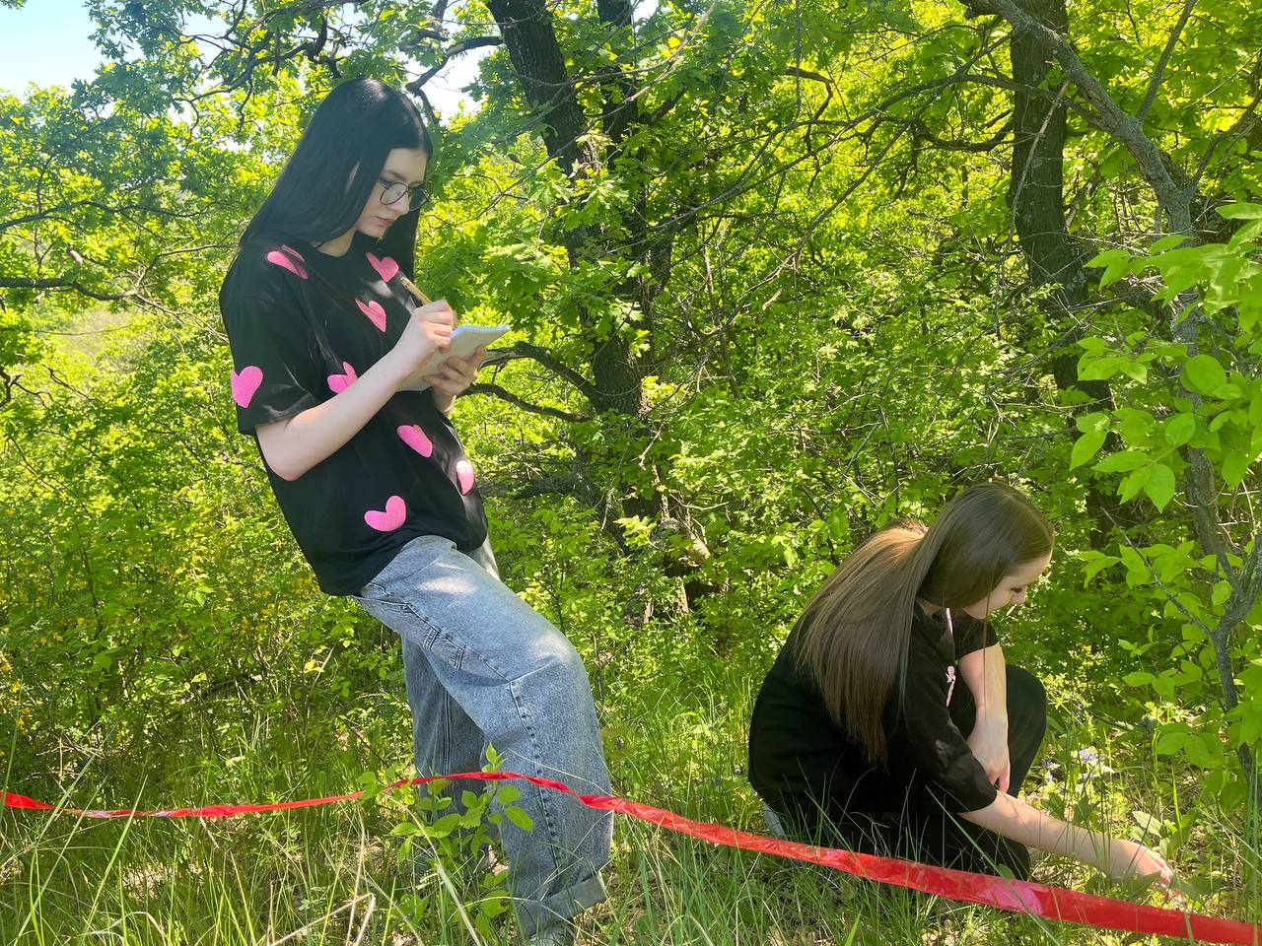
Работа на участках пойменного леса и байрачной дубравы.

